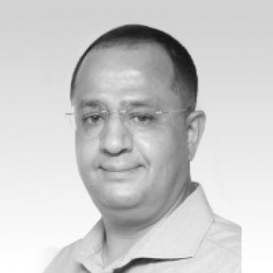 Mohamed Djouani

Identifiants chercheurs

- IdHAL : mohamed-djouani
- IdRef : 178422886

Présentation

Docteur en Sciences de l'information et de la communication, enseignant et chercheur associé au Laboratoire de recherche CIMEOS (EA - 4177) de l' Université de Bourgogne - Franche - Comté.
Thèmes de recherche
- Etudes des processus de communication médiatisée
- Comportements de navigation dans les documents numériques
- Ergonomie des systèmes d'information complexes (hypertextes, hypermédia, sites web).
- Controverses et questions socio-scientifiques.

Publications

Article dans une revue (3)

What can be done to avoid cancer in the student&quot;s mind
Mohamed Djouani,Marie Stéphanie Abouna,Dalila Kessouar,Sébastien Malpel,Sophie Demonceauxet al.
Annales Universitatis Paedagogicae Cracoviensis. Studia ad Didacticam Biologiae Pertinentia, 2018
Article dans une revue
hal-03153562v1
Un dispositif de prévisualisation qui améliore la navigation : comparaison entre une tablette tactile et une souris 3 D.
Mohamed Djouani,Stéphane Caro Dambreville,Jean-Michel Boucheix
Revue des Interactions Humaines Médiatisées (RIHM) = Journal of Human Mediated Interactions, 2015, 16 (1)
Article dans une revue
hal-01309129v1
Un système de navigation pour optimiser la recherche d’information sur le web
Mohamed Djouani,Stéphane Caro Dambreville,Jean-Michel Boucheix
Revue des Interactions Humaines Médiatisées (RIHM) = Journal of Human Mediated Interactions, 2014, 15 (1), pp.21
Article dans une revue
hal-01089195v2

Communication dans un congrès (4)

Navigation et sélection de l'information : retour d'expériences
Mohamed Djouani
H2PTM'15 : Le numérique à l'ère de l'Internet des objets, de l’hypertexte à l’hyper-objet, Les laboratoires Paragraphe, AIAC, CREM, DeVISU, DICEN IDF, ELLIADD, GRIPIC, MICA, Oct 2015, Paris, France. pp.57-72
Communication dans un congrès
hal-01219142v1
Rencontres innovantes avec la Chambre de Commerce de l'Industrie de côte d'Or
Mohamed Djouani
ergonomie de sites web, Mar 2012, Dijon, France
Communication dans un congrès
hal-00708198v1
Recherche d'information dans les documents numériques : vers une variation des modalités d'exécution procédurale
Mohamed Djouani,Stéphane Caro Dambreville,Jean-Michel Boucheix,Aurélia Bugaiska,Laurent Bergerot
Conférence en Recherche d'Information et Applications, Mar 2011, Avignon, France. p 255,270
Communication dans un congrès
hal-00584662v1
Comparaison ergonomique de deux systèmes de recherche d'information
Mohamed Djouani,Stéphane Caro Dambreville,Jean-Michel Boucheix
JETSIC'09, Jul 2009, Dijon, France
Communication dans un congrès
hal-00452940v1

Thèse (2)

Recherche d'information dans les documents numériques : vers une variation des modalités d'exécution procédurale
Mohamed Djouani
Ordinateur et société [cs.CY]. Université de Bourgogne, 2013. Français. ⟨NNT : 2013DIJOL023⟩
Thèse
tel-00945859v2
Recherche d’information dans les documents numériques : vers une variation des modalités d’exécution procédurale
Mohamed Djouani
Sciences de l'information et de la communication. Université de Bourgogne, 2013. Français. ⟨NNT : ⟩
Thèse
tel-01101674v1

Vidéo (3)

Etudes des représentations sociales de l'homéopathie auprès d'un public de patients
Mohamed Djouani
2021
Vidéo
hal-03410436v1
Objet d'étude : la sphère publique - les patients.
Mohamed Djouani
2019
Vidéo
hal-03410445v1
Présentation de l'objet d'étude du projet HOMEOCSS : la sphère publique
Mohamed Djouani
2019
Vidéo
hal-03410431v1

